ГЛАВА
ГОРОДСКОГО ПОСЕЛЕНИЯ ЛЯНТОР
Сургутского района
Ханты-Мансийского автономного округа-Югры

ПОСТАНОВЛЕНИЕ

«30» октября 2019 года № 22
г.Лянтор

О назначении общественных обсуждений
по проектам внесения изменений и дополнений
в Правила землепользования и застройки
городского поселения Лянтор

В соответствии со статьями 31 - 33 Градостроительного кодекса Российской Федерации, Уставом городского поселения Лянтор, Порядком организации и проведения общественных обсуждений или публичных слушаний по проектам в области градостроительной деятельности городского поселения Лянтор, утвержденным решением Совета депутатов городского поселения Лянтор от 19.06.2018 № 350:
- Назначить проведение общественных обсуждений:
  - по проекту внесения изменений и дополнений в Правила землепользования и застройки городского поселения Лянтор согласно приложению 1 к настоящему постановлению (далее – Проект 1);
  - по проекту внесения изменений в Правила землепользования и застройки городского поселения Лянтор согласно приложению 2 к настоящему постановлению (далее – Проект 2).
- Определить срок проведения общественных обсуждений:
  - по Проекту 1 – с 07.11.2019 по 05.12.2019;
  - по Проекту 2 – с 07.11.2019 по 12.12.2019.
- Организатору общественных обсуждений:
3.1. Обеспечить опубликование в газете «Лянторская газета» и размещение на официальном сайте Администрации городского поселения Лянтор оповещения о начале общественных обсуждений по Проекту 1 и Проекту 2 не позднее 31.10.2019.
3.2. Обеспечить 07.11.2019 опубликование в газете «Лянторская газета» и размещение на официальном сайте Администрации городского поселения Лянтор настоящего постановления, Проекта 1, Проекта 2.
3.3. Открыть экспозицию Проекта 1 и Проекта 2 в здании Администрации 14.11.2019.
3.4. Принимать от участников общественных обсуждений предложения и замечания:
  - по Проекту 1 – с 07.11.2019 по 02.12.2019;
  - по Проекту 2 – с 07.11.2019 по 09.12.2019.
3.5. Подготовить по итогам общественных обсуждений протокол и заключение о результатах общественных обсуждений по Проекта 1 и Проекту 2.
3.6. Обеспечить опубликование в газете «Лянторская газета» и размещение на официальном сайте Администрации городского поселения Лянтор:
  - заключения о результатах общественных обсуждений по Проекту 1 05.12.2019;
  - заключения о результатах общественных обсуждений по Проекту 2 12.12.2019.
- Контроль за исполнением настоящего постановления возложить на начальника управления градостроительства, имущественных и земельных отношений С. Г. Абдурагимова.

Временно исполняющий обязанности
Главы города Л. В. Зеленская

Приложение 1
к постановлению Главы городского поселения Лянтор
от «30» октября 2019 года № 22

ПРОЕКТ
внесения изменений и дополнений
в Правила землепользования и застройки городского поселения Лянтор, утвержденные решение Совета депутатов городского поселения Лянтор
от 29.08.2013 № 320 (в редакции от 31.05.2018 № 343)

Внести в Правила землепользования и застройки городского поселения Лянтор, утвержденные решение Совета депутатов городского поселения Лянтор от 29.08.2013 № 320 (в редакции от 31.05.2018 № 343) (далее – Правила), следующее изменение:
- Дополнить таблицу «1. Основные виды и параметры разрешённого использования земельных участков и объектов капитального строительства» градостроительного регламента «Производственная зона (П1)» части II Правил строками следующего содержания:

Складские площадки | Временное хранение, распределение и перевалка грузов (за исключением хранения стратегических запасов) на открытом воздухе | Предельные (минимальные и (или) максимальные) размеры земельных участков, в том числе их площадь, предельные параметры разрешенного строительства, реконструкции объектов капитального строительства не подлежат установлению | В случае если земельный участок в границах зоны с особыми условиями использования территорий, на них устанавливаются ограничения использования в соответствии с законодательством Российской Федерации.
Приюты для животных | Размещение объектов капитального строительства, предназначенных для оказания ветеринарных услуг в стационаре;  размещение объектов капитального строительства, предназначенных для содержания, разведения животных, не являющихся сельскохозяйственными, под надзором человека, оказания услуг по содержанию и лечению бездомных животных;  размещение объектов капитального строительства, предназначенных для организации гостиниц для животных | Этажность - до 3 этажей.  Максимальный процент застройки в границах земельного участка - 80.  Минимальный отступ от границ земельного участка для объектов капитального строительства - 3 м.  Предельные (минимальные и (или) максимальные) размеры земельных участков не подлежат установлению | В случае если земельный участок или объект капитального строительства находится в границах зоны с особыми условиями использования территорий, на них устанавливаются ограничения использования в соответствии с законодательством Российской Федерации.

Приложение 2
к постановлению Главы городского поселения Лянтор
от «30» октября 2019 года № 22
ПРОЕКТ
внесения изменений и дополнений
в Правила землепользования и застройки городского поселения Лянтор, утвержденные решение Совета депутатов городского поселения Лянтор
от 29.08.2013 № 320 (в редакции от 31.05.2018 № 343)

Внести в Правила землепользования и застройки городского поселения Лянтор, утвержденные решение Совета депутатов городского поселения Лянтор от 29.08.2013 № 320 (в редакции от 31.05.2018 № 343) (далее – Правила), следующее изменение:
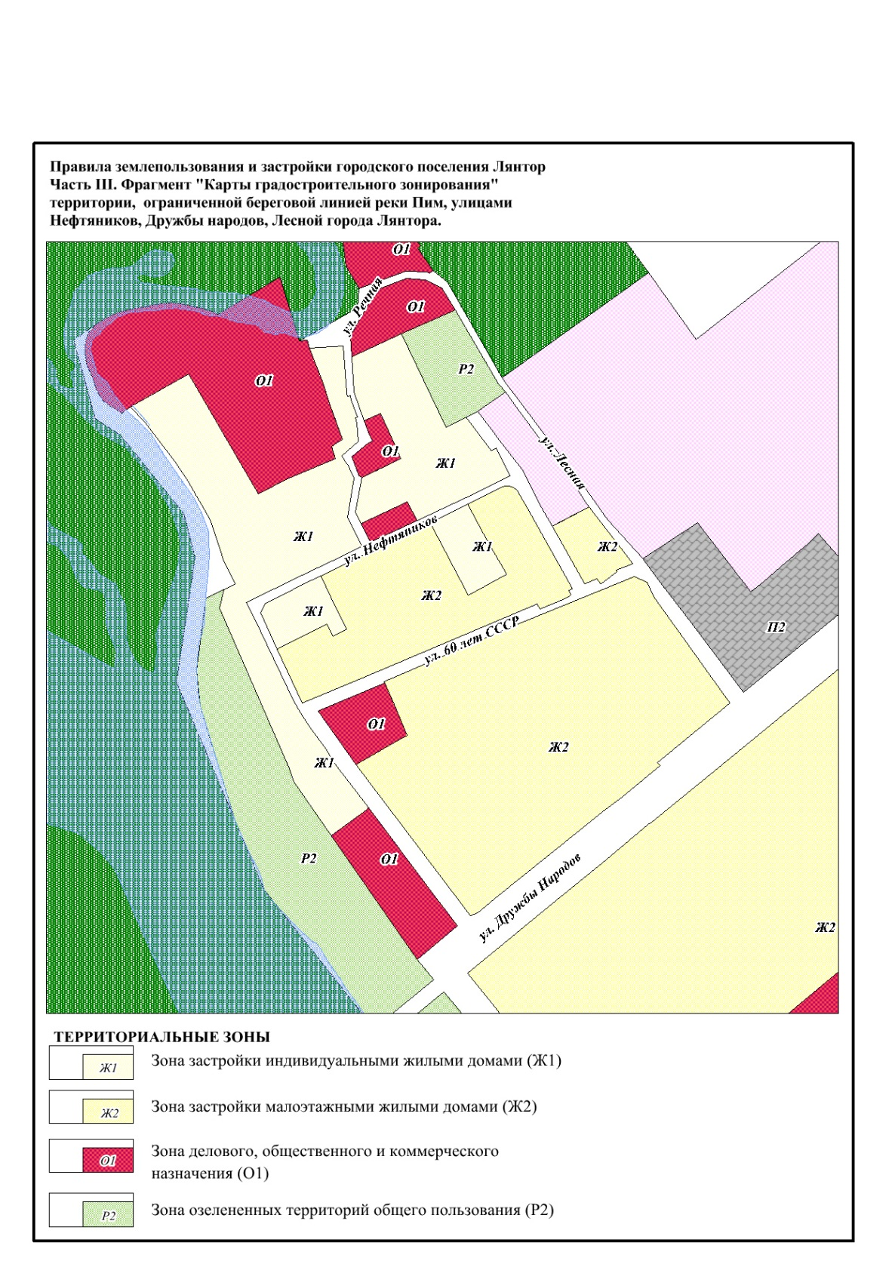
- Фрагмент карты градостроительного зонирования части III Правил применительно к территории, ограниченной береговой линией реки Пим, улицами Нефтяников, Дружбы народов, Лесной города Лянтор, изложить в следующей редакции.

